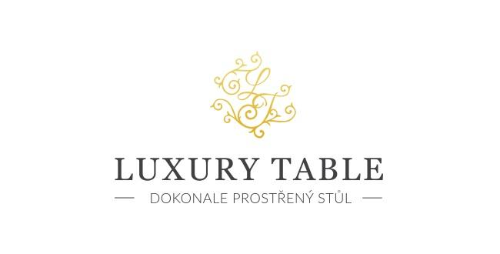

7. 7. 2020

TZ – NOVINKA – Křišťálové sklenky Fortune jsou díky patentované technologii výroby odolnější a ekologičtější

Vychutnejte si svou oblíbenou whiskey, koktejl či nealkoholický nápoj z originálních a mistrně vyrobených křišťálových sklenic z kolekce Fortune, které vznikly ve známé sklárně Schott Zwiesel. Tyto sklenky s ladnými tvary pozvednou každou chvíli s drinkem na elegantní záležitost. Hodí se jak do barů a restaurací, tak k domácí pohodě.

Kolekce Fortune je vyrobená speciální patentovanou technologií Tritan. Při ní jsou olovo, baryum a další toxická aditiva nahrazena titanem. Při výrobě se též důsledně dbá na co nejnižší spotřebu energie. Tritanový křišťál se proto pyšní nízkou uhlíkovou stopou. Díky použitému materiálu se navíc stává výrazně odolnější proti prasknutí či poškrábání, bez újmy na kráse zvládá mnohonásobné mytí v myčce a je lehčí než klasický křišťál. Vydrží tak podstatně déle. Takto vyrobený křišťál proto nastavuje vysokou ekologickou laťku.

V kolekci Fortune najdete sklenky na whiskey, longdrinky a odlivky, vždy po šesti kusech. V jejich designu se setkává tradice a moderní přístup. Pro svou vlastní křišťálovou sadu můžete vyrazit do prodejny Villeroy & Boch sídlící ve 3. patře obchodního domu Kotva na náměstí Republiky v Praze nebo do e-shopu na www.luxurytable.cz.

Kontakty: Mediální servis:

Prodejna Villeroy & Boch cammino…
Obchodní dům Kotva – 3. patro Dagmar Kutilová
Praha 1 - náměstí Republiky e-mail: kutilova@cammino.cz
www.luxurytable.cz tel.: +420 606 687 506
www.facebook.com/luxurytable.cz www.cammino.cz

